11.7. Diagrama Entidade-Relacionamento (DER)
Após a identificação das entidades, atributos, chaves e cardinalidades apresentadas na seção anterior, foi elaborado o modelo de dados da NexusDev Platform. O Diagrama Entidade-Relacionamento (DER) tem como finalidade representar, de maneira estruturada, os dados que precisam ser persistidos e os vínculos existentes entre eles, servindo como uma etapa de transição entre a modelagem conceitual do sistema e sua implementação em um banco de dados relacional. Dessa forma, o DER complementa o diagrama de classes apresentado na seção 11.5, pois desloca o foco dos comportamentos das classes para a organização dos dados, suas identificações e seus relacionamentos.
A construção do modelo foi baseada nos requisitos funcionais, nas regras de negócio, no catálogo de entidades e nas multiplicidades definidas anteriormente. Na abordagem entidade-relacionamento, as entidades representam conjuntos de informações relevantes para o domínio, enquanto os relacionamentos expressam as associações entre essas entidades. Os atributos descrevem as propriedades armazenadas e as chaves permitem identificar registros e estabelecer referências entre tabelas. Essa estrutura é compatível com o processo de projeto de bancos de dados relacionais descrito por Heuser (2009) e por Elmasri e Navathe (2019).
No modelo da NexusDev Platform, foram consideradas como entidades centrais USUARIO, LEAD, CLIENTE, PROJETO, QUADRO, COLUNA, TAREFA e SOLICITACAO, além de entidades de apoio e parametrização. A organização segue os módulos definidos no projeto: acesso e usuários, CRM e comercial, gestão de projetos e Kanban e solicitações e atendimento. Essa divisão permite visualizar a estrutura dos dados sem perder a relação entre os diferentes módulos da plataforma.
11.7.1. Chaves primárias e chaves estrangeiras
Cada entidade persistente possui uma chave primária (Primary Key – PK), representada pelo atributo id e definida no projeto com identificador do tipo UUID. A utilização de um identificador único permite distinguir cada registro de forma inequívoca e evita que a identificação dependa de atributos de negócio, como nome, e-mail ou número de documento. No modelo relacional, a chave primária também funciona como referência para os relacionamentos estabelecidos com outras entidades.
As chaves estrangeiras (Foreign Keys – FK) são utilizadas para materializar os relacionamentos entre as entidades. Assim, atributos como cliente_id, responsavel_id, projeto_id, coluna_id, categoria_id e prioridade_id referenciam registros de outras entidades. Por exemplo, PROJETO possui cliente_id para indicar o CLIENTE ao qual pertence e responsavel_id para identificar o USUARIO responsável principal. Da mesma forma, TAREFA possui projeto_id, coluna_id e responsavel_id, permitindo relacionar a atividade ao projeto, à coluna do quadro Kanban e ao usuário responsável.
11.7.2. Cardinalidades e integridade dos relacionamentos
As cardinalidades definidas no modelo de classes foram utilizadas como base para a estruturação dos relacionamentos do modelo de dados. Um relacionamento de um para muitos (1:N), por exemplo, indica que um registro de uma entidade pode estar associado a diversos registros de outra entidade, enquanto cada registro do lado N está associado a um único registro do lado 1. No sistema, CLIENTE e PROJETO constituem um exemplo desse tipo de relacionamento: um cliente pode possuir diversos projetos, mas cada projeto deve estar associado a um cliente.
Também foram consideradas relações opcionais. Uma SOLICITACAO pertence obrigatoriamente a um CLIENTE, mas pode estar ou não associada a um PROJETO. Essa condição é representada pela possibilidade de projeto_id permanecer nulo quando a solicitação não estiver vinculada a um projeto. O mesmo princípio é aplicado aos relacionamentos opcionais identificados no modelo, preservando as regras de negócio sem criar vínculos artificiais no banco de dados.
Para relacionamentos muitos-para-muitos (N:N), a implementação relacional requer uma entidade associativa. No caso da equipe de projetos, um PROJETO pode possuir diversos USUARIOS e um USUARIO pode participar de diversos PROJETOS. Por esse motivo, o modelo utiliza a entidade PROJETO_USUARIO, formada pelas referências projeto_id e usuario_id. Essa estrutura permite persistir a associação sem duplicar informações e possibilita a aplicação das restrições de integridade correspondentes.
11.7.3. Organização dos dados por módulo
No módulo de CRM e comercial, LEAD, CLIENTE, CONTATO, INTERACAO, ETAPA_FUNIL, PROPOSTA e ITEM_PROPOSTA organizam as informações relacionadas ao ciclo comercial. O LEAD é associado a uma ETAPA_FUNIL e a um USUARIO responsável, podendo originar um CLIENTE quando ocorre a conversão. O CLIENTE, por sua vez, pode possuir CONTATOS e registros de INTERACAO, além de estar relacionado a PROJETOS. As propostas são vinculadas ao LEAD e seus itens são armazenados em ITEM_PROPOSTA, permitindo separar o cabeçalho comercial de suas respectivas linhas.
No módulo de gestão de projetos e Kanban, PROJETO constitui a entidade central e se relaciona com STATUS_PROJETO, USUARIO, QUADRO e TAREFA. O QUADRO é composto por COLUNAS, e as TAREFAS são posicionadas nessas colunas. A estrutura possibilita representar a movimentação das atividades no fluxo Kanban sem perder sua associação com o projeto ao qual pertencem. COMENTARIO permanece vinculado à TAREFA, permitindo registrar o histórico textual relacionado à execução das atividades.
No módulo de solicitações e atendimento, SOLICITACAO é relacionada a CLIENTE, CATEGORIA_SOLICITACAO e PRIORIDADE_SOLICITACAO, além de poder possuir um projeto e um usuário responsável. As entidades de parametrização permitem alterar categorias, prioridades e respectivos parâmetros sem modificar a estrutura principal da aplicação, mantendo a configurabilidade prevista para o produto.
11.7.4. Padrões de persistência e implementação
Para a implementação do banco de dados, o modelo considera o MySQL como Sistema Gerenciador de Banco de Dados (SGBD), conforme a stack tecnológica definida no projeto. Os identificadores UUID são previstos para armazenamento como CHAR(36), as informações textuais de tamanho limitado utilizam VARCHAR e conteúdos extensos utilizam TEXT. Valores monetários, como os presentes em PROPOSTA e PROJETO, são representados por DECIMAL(12,2), evitando problemas de precisão associados ao uso de números de ponto flutuante. Para registros que dependem da informação de data e horário, utiliza-se DATETIME.
Além das chaves, o modelo considera mecanismos de integridade e rastreabilidade. Campos de auditoria, como criado_em, atualizado_em, criado_por e atualizado_por, permitem registrar informações sobre a origem e as alterações dos dados. Em entidades nas quais a preservação do histórico é necessária, a exclusão lógica por meio de atributos como ativo ou excluido_em evita a remoção física de registros que ainda possuem vínculos relevantes. Essas decisões contribuem para a consistência do banco de dados e para a rastreabilidade das operações realizadas pela plataforma.
11.7.5. Síntese do modelo e relação com a implementação
O DER consolida as decisões de modelagem realizadas nas etapas anteriores e fornece uma referência para a criação das tabelas, chaves e restrições do banco de dados. Sua estrutura mantém correspondência com as entidades e relacionamentos definidos no diagrama de classes, mas apresenta maior ênfase na persistência das informações. Dessa forma, o modelo reduz ambiguidades durante a implementação e fornece uma visão comum para a equipe responsável pelo desenvolvimento do sistema.
A representação completa do modelo desenvolvido para a NexusDev Platform encontra-se no Apêndice 22. O diagrama reúne os módulos de Acesso e Usuários, CRM e Comercial, Gestão de Projetos e Kanban e Solicitações e Atendimento, permitindo verificar a integração entre as entidades e os relacionamentos utilizados como base para a futura implementação do banco de dados.
Referências utilizadas nesta seção
ELMASRI, Ramez; NAVATHE, Shamkant B. Sistemas de banco de dados. 7. ed. São Paulo: Pearson, 2019.
HEUSER, Carlos Alberto. Projeto de banco de dados. 6. ed. Porto Alegre: Bookman, 2009.

APÊNDICE 22 – DIAGRAMA ENTIDADE-RELACIONAMENTO (DER)
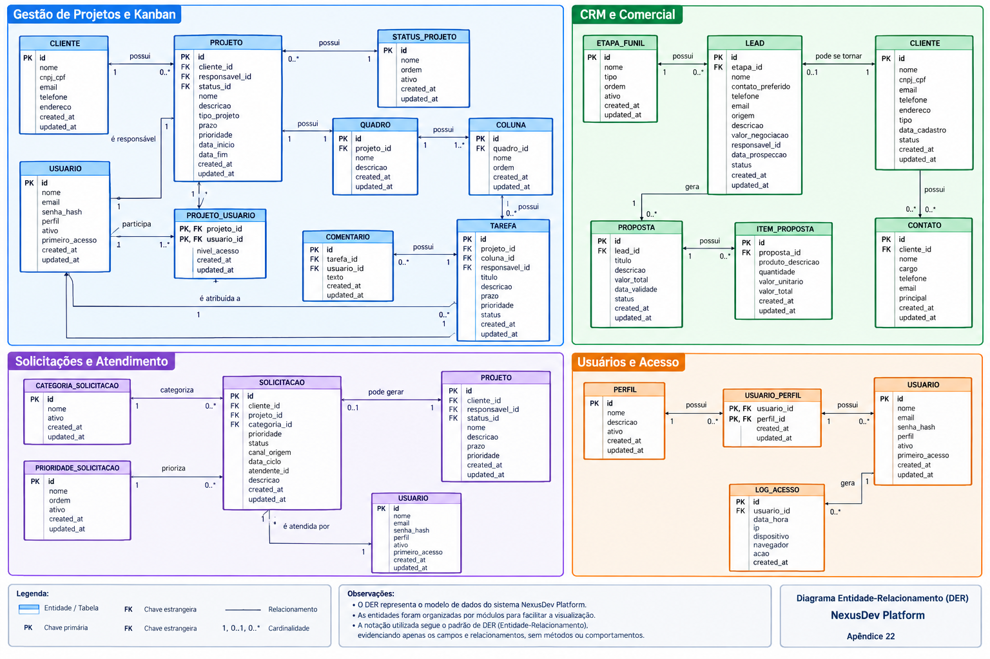
Diagrama Entidade-Relacionamento da NexusDev Platform

Figura A22 – Diagrama Entidade-Relacionamento da NexusDev Platform
Fonte: Elaborado pelos próprios autores (2026).

